Лабораторная работа 3. «Деревья. В-деревья».
В-деревом порядка m – это дерево, которое удовлетворяет следующим условиям:
- В каждой странице хранится k элементов данных d₁ < d₂ < ... < d_{k} и k+1 указатель p₀, p₁, ...p_{k}. Каждый указатель p_{i} либо равен NIL, либо указывает на вершину, все элементы которой больше d_{i}, но меньше d_{i+1}.
Пример страницы Б-дерева:
p₀ d₁ p₁ d₂ p₂ … p_{k-1} d_{k} p_{k}
< d₁
d₁ < d < d₂
> d_{k}

- Для корня количество элементов (k) определяется: 1 ≤ k ≤ 2m.
- Для каждой вершины количество элементов на странице(k) определяется: m ≤ k ≤ 2m.
- Все листья дерева расположены на одном уровне.
- Все пути от корня до любых листьев имеют одинаковую длину h, называемую высотой В-дерева.
- Каждая страница является:
  - либо листом (не имеет потомков)
  - либо имеет k+1 потомков
- Максимальное количество потомков - степень B-дерева.
- Ключи в узле хранятся в неубывающем порядке.
Пример Б-дерева порядка m = 2 :
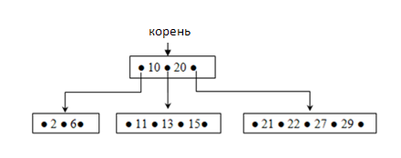
В корне кол-во элементов 1 ≤ k ≤ 2m: k= от 1 до 2*2=4 элементов включительно.
Для каждой вершины, кол-во элементов на странице m ≤ k ≤ 2m: k= от 2 до 2*2 =4.

Удаление ключа из В-дерева
Узел Х. Ключ k – находится в узле Х
«Сосед» - дочерний по отношению к Х узел, отделенный от рассматриваемого, одним ключом-разделителем

Пример №1
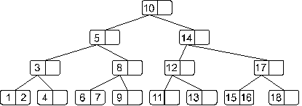

Для 11 – сосед 13, т.к.
- 13 является дочерним узлом по отношению к узлу 12
- 13 отделен от 11 единственным ключом-разделителем 12
Для 15 и 16 – сосед 18

Удаление из Б-дерева:
1.Удаляемый элемент находится на листовой странице дерева.
1.1.Если на этой странице больше m элементов, то элемент удаляется со страницы, структура дерева не нарушается.
1.2.Если на этой странице ровно m элементов, то элементы этой страницы объединяется с элементами соседней.
1.3. Если число объединенных элементов равно 2m, то эти элементы составят единственную страницу.
1.4.Если число объединенных элементов не менее 2m+1, то средний элемент располагается в родительской странице, а элементы, меньшие и большие среднего элемента по значениям ключей, образуют 2 страницы.
1.5.Если в родительской странице элементов менее m. В этом случае процесс распространяется аналогично вверх по дереву. Корень дерева уничтожается, если в нем не остается элементов.
2.Удаляемый элемент находится не в листовой странице.
2.1. Удаляемый элемент замещается одним из двух соседних по значению ключа элементов.
Далее все сводится к рассмотренной выше процедуре удаления элемента из листовой страницы.

Пример №2. Дан фрагмент дерева порядка m=3

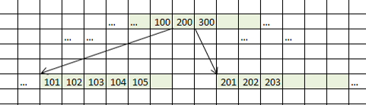

При удаление 202 в целевой странице останется 2 эл-та.
Для m=3 m ≤ k ≤ 2m 3 ≤ k ≤ 6, т.е. минимум k=3 ключа.
Следовательно антипереполнение.

Антипереполнение устраняется одним из двух способов:
- с помощью Перераспределения элементов
- с помощью Сцепления вершин

1-Перераспределение элементов
Количество узлов на одной из соседних страниц больше, чем порядок(m) - перераспределение.
- Рассматриваются «соседние» вершины дерева (слева или справа), подчиненные той же вершине и тому же ключу, что и целевая.
- Если хотя бы в одной из них имеется более m записей (где m – порядок В-дерева), выполняется перераспределение элементов.
Для этого:
- Объединяются:
  - оставшиеся элементы из целевой вершины
  - элементы из выбранной соседней вершины
  - их общий корень

- Эти элементы перераспределяются между целевой и соседней вершинами так, что в каждой из них появится минимум m элементов, и один элемент поднимется в родительскую вершину.

Для дерева для Примера №2 устранение антипереполнения выглядит следующим образом:
1.Рассматриваются «соседние» вершины дерева.
2. Количество этих вершин больше, чем m. Эти элементы перераспределяются:
- 2.1.Объединяются:
- 201 и 203
- 101,102,103,104,105
- 200
- 2.2.Эти элементы перераспределяются: 101, 102, 103, 104, 105, 200, 201, 203
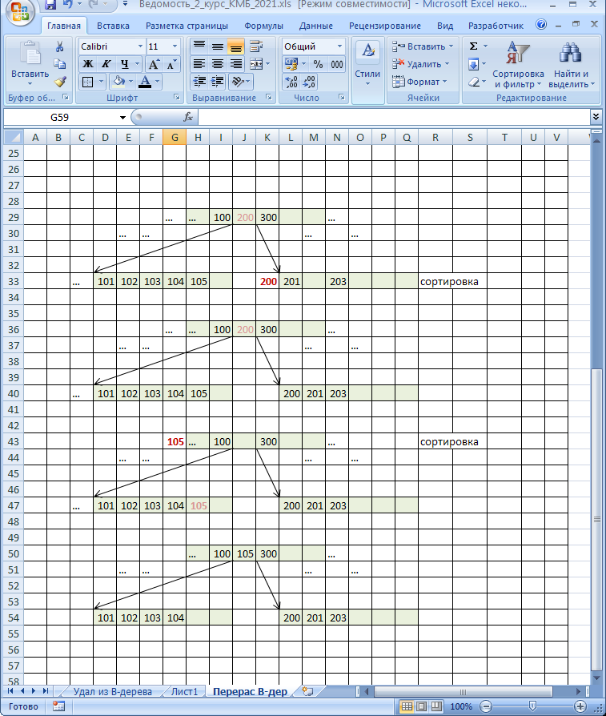

2-Сцепление вершин
В соседних слева и справа вершинах находится только минимально допустимое количество элементов.
Вместо двух вершин, целевой и какой-либо соседней, создается одна, в которую помещаются элементы из двух вершин и их общего корня.

Пример №3. Дан фрагмент дерева порядка m=2.
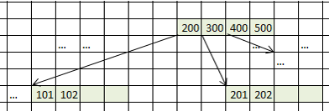
Удаление 102 .
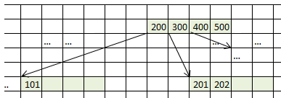

Для m=2 m ≤ k ≤ 2m 2 ≤ k ≤ 4, т.е. минимум 2 ключа. => Антипереполнение.

Устранение антипереполнения – сцеплением вершин:
- Рассматриваются «соседние» вершины дерева (слева или справа), подчиненные той же вершине и тому же ключу, что и целевая.
- Определяется количество вершин у соседей. Если их кол-во =m, то элементы этой страницы объединяется с элементами соседней страницы.
- Вместо двух вершин, целевой и какой-либо соседней, создается одна, в которую помещаются элементы из двух страниц и их общего корня.
- Сцепление:
- Элемент из родительской вершины «перемещается»:
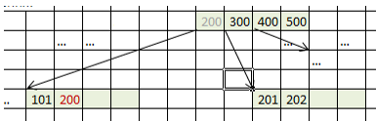

- два указателя (левый и правый) для этого элемента объединяются в один
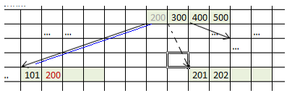

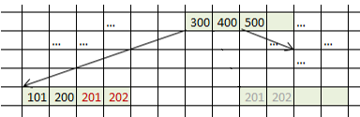

В результате :
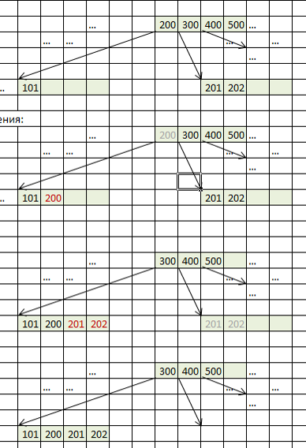

Пример удаления элемента В-дерева, если удаляемый элемент находится не в листовой странице
Удаление 50:
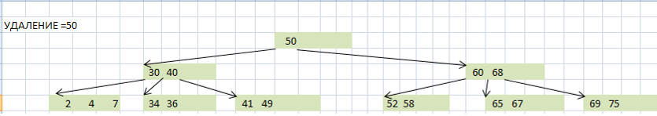

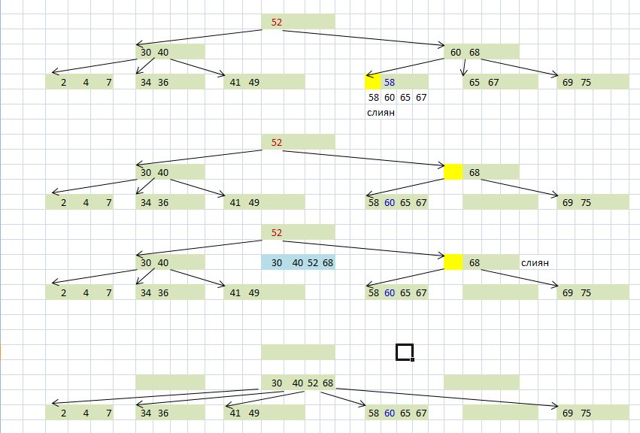

Задание для самостоятельного выполнения.

- Представьте графическую интерпретацию последовательного удаления следующих элементов данного дерева: 36;75;50.
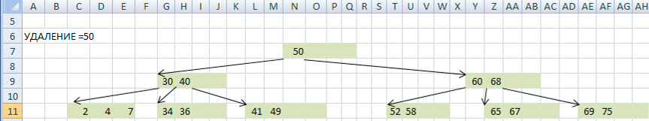

- Рассмотрите материал по книге Н. Вирт «Алгоритмы + структуры данных = программы», «4.5.1. Б-деревья». Ознакомьтесь с материалом по удалению ключей из Б-дерева.

